クロゴキブリ

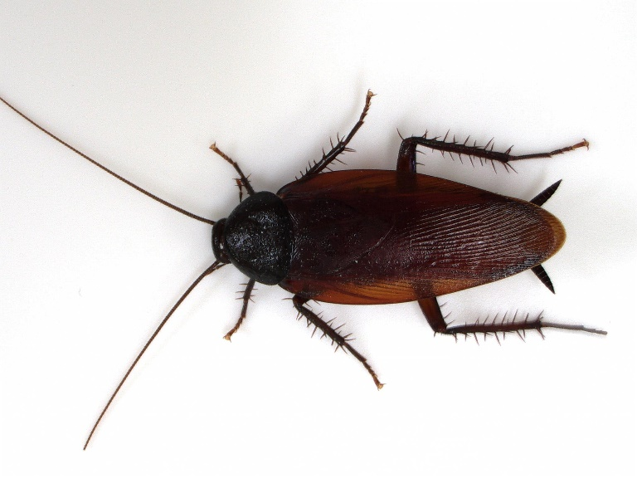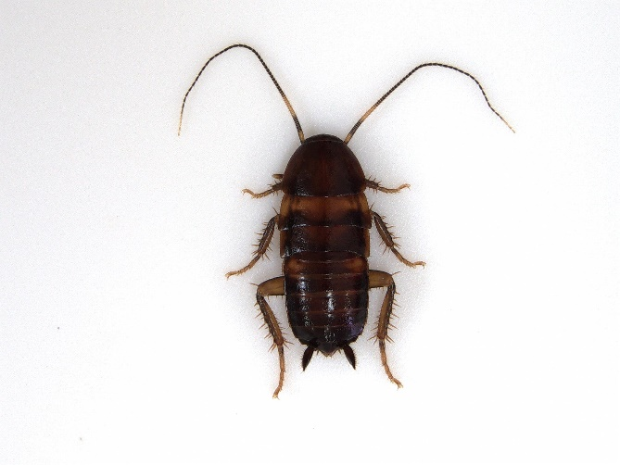
成虫 幼虫

分類上の位置 | ゴキブリ目、ゴキブリ科
学 名 | Periplaneta fuliginosa
和 名 | クロゴキブリ
英 名 | Smoky-brown cockroach
■クロゴキブリの特徴
北海道から沖縄まで日本中に生息している。昼間は物陰に隠れて、夜間に出没して行動します。成虫の活動が最も活発な時期は5～９月になります。成虫の大きさは30～40㎜。
つやがある黒色で胸部が大きいのが特徴です。

■クロゴキブリの生態
チャバネｺﾞｷﾌﾞﾘと同じ卵鞘で卵を産むが、すぐに基物に唾液ではりつけて御端についてない。人目につかない物陰の木材のくぼみなどに張り付けることが多い。
またクロゴキブリは寒さに強く冬でも野外生息できます。

■クロゴキブリの習性
原則として夜間に行動し昼間などの明るい間は物陰に隠れている。クロゴキブリの糞には集合フェロモンという物質が含まれています。この集合フェロモンは特殊な匂いが出ており、匂いにつられて他のクロゴキブリが集まってきます。

■クロゴキブリによる被害および対処法
クロゴキブリは暗くて保温性が高く、水気のある場所ならどこにでも住み着く傾向があります。雑食で野菜を含め、パンや米ぬかなどが好物で匂いに誘われてやってくるため、生息しやすい環境と匂いの元を断つことで発生の予防や駆除につながります。
またゴキブリは侵入ではなく持ち込んでしまうこともあります。デリバリーで運ばれてきたダンボールに、卵鞘（卵）がくっついてくることもあり注意が必要で、気づかないところで、いつの間に卵が孵化して大量発生している場合もあります。

■防除方法
ベイト工法 | ゴキブリの潜伏場所付近にベイト剤（食毒剤）を塗布しゴキブリに食べさせ駆除する。液剤が散布できない場所でも使用可能。
薬剤散布 | ゴキブリが生息している場所の直接噴霧する。機械の基盤やモーター部は避けること。壁の立ち上がり部分に散布し残留噴霧を行う。
空間処理 | 炭酸ガスに殺虫成分を含有させた殺虫剤。空間に決められた量を噴霧し、４～6時間程度殺虫剤を充満させて殺虫する。

■使用薬剤について
ベイト剤 マックスフォースジェルK | ベイト剤 ミサイルジェルD
エアゾール エヤローチP | エアゾール ﾌﾏｷﾗｰFK2001
散布剤 水性サフロチン乳剤 | 散布剤 サフロチンMC
空間処理 ミラクンS | 空間処理 ミラクンGX

参考文献
ペストコントロール図説
（緒方一喜）

